<https://www.cnblogs.com/shihaiming/p/5949272.html>

输入：top

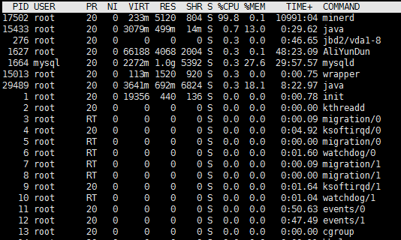

PID：进程的ID  
　　USER：进程所有者  
　　PR：进程的优先级别，越小越优先被执行  
　　NInice：值  
　　VIRT：进程占用的虚拟内存  
　　RES：进程占用的物理内存  
　　SHR：进程使用的共享内存  
　　S：进程的状态。S表示休眠，R表示正在运行，Z表示僵死状态，N表示该进程优先值为负数  
　　%CPU：进程占用CPU的使用率  
　　%MEM：进程使用的物理内存和总内存的百分比  
　　TIME+：该进程启动后占用的总的CPU时间，即占用CPU使用时间的累加值。  
　　COMMAND：进程启动命令名称

输入：free

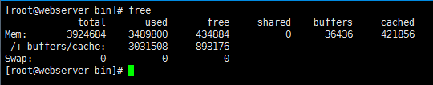

total:总计物理内存的大小。  
used:已使用多大。  
free:可用有多少。  
Shared:多个进程共享的内存总额。  
Buffers/cached:磁盘缓存的大小。  
第三行(-/+ buffers/cached):  
used:已使用多大。  
free:可用有多少。  
第四行就不多解释了。  
区别：第二行(mem)的used/free与第三行(-/+ buffers/cache) used/free的区别。 这两个的区别在于使用的角度来看，第一行是从OS的角度来看，因为对于OS，buffers/cached 都是属于被使用，所以他的可用内存是434884KB,已用内存是3489800KB,  
第三行所指的是从应用程序角度来看，对于应用程序来说，buffers/cached 是等于可用的，因为buffer/cached是为了提高文件读取的性能，当应用程序需在用到内存的时候，buffer/cached会很快地被回收。  
所以从应用程序的角度来说，可用内存=系统free memory+buffers+cached。

 如上例：  
893176=434884+36436+421856